سند معماری سیستم
سامانه فروشگاهی چندفروشنده‌ای (Marketplace)
System Architecture Document
Version 1.0
مبنای سند: SRS نهایی، ERD نهایی و API Contract نسخه v1
وضعیت: Draft for Implementation

۱. هدف و دامنه سند
این سند معماری فنی سامانه فروشگاهی چندفروشنده‌ای را تعریف می‌کند و مشخص می‌سازد اجزای Frontend، Backend، پایگاه داده، Cache، Queue، Storage و سرویس‌های خارجی چگونه در کنار یکدیگر قرار می‌گیرند. تمرکز این سند بر ساختار سیستم، مرز مسئولیت اجزا، جریان داده، قابلیت توسعه و رفتار سیستم در شرایط خطا است.

۱.۱ اهداف معماری
- پشتیبانی از فروشگاه آنلاین و Marketplace چندفروشنده‌ای با یک Backend مشترک.
- جلوگیری از ناسازگاری مالی و موجودی در Checkout، Payment، Refund و Settlement.
- امکان توسعه مستقل دامنه‌های اصلی بدون ایجاد وابستگی دایره‌ای.
- پشتیبانی از Scale افقی برای Frontend، API و Workerها.
- تفکیک عملیات هم‌زمان از کارهای غیرهم‌زمان و قابل Retry.
- ایجاد Observability کافی برای عیب‌یابی و عملیات Production.

۱.۲ محدوده
این سند معماری نسخه اولیه Production را پوشش می‌دهد. معماری Microservice به‌عنوان الزام در نظر گرفته نشده و پیشنهاد پایه، Modular Monolith با مرزهای دامنه‌ای روشن است. در صورت رشد بار یا تیم، دامنه‌های مستقل می‌توانند در آینده به سرویس جداگانه استخراج شوند.

۲. نمای کلی معماری
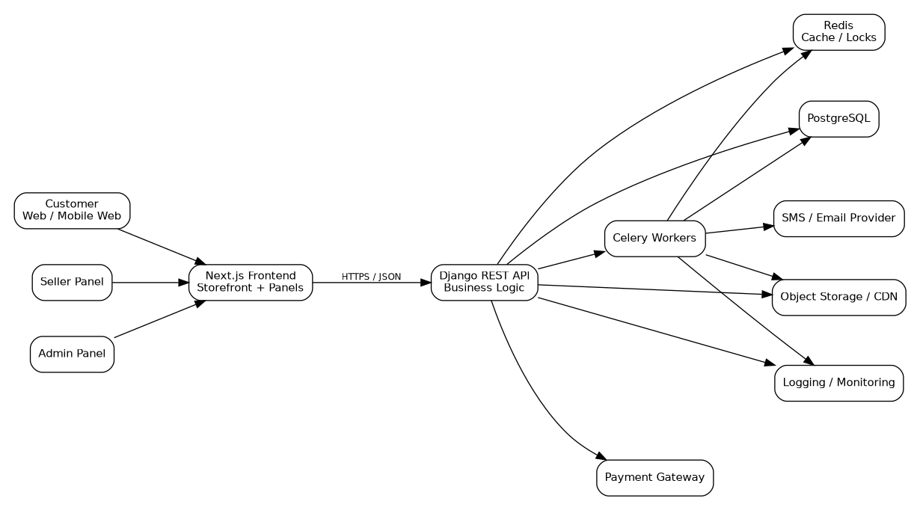
کاربران از طریق Storefront، پنل فروشنده و پنل مدیریت به Frontend مبتنی بر Next.js متصل می‌شوند. Frontend از طریق HTTPS و REST API با Django REST Framework ارتباط دارد. Backend منبع نهایی قواعد کسب‌وکار است و برای داده پایدار از PostgreSQL، برای Cache و Lock از Redis و برای پردازش‌های غیرهم‌زمان از Celery استفاده می‌کند.

۲.۱ سبک معماری پیشنهادی
لایه | انتخاب | دلیل
Frontend | Next.js + TypeScript | SEO، SSR/ISR، تجربه توسعه مناسب و امکان توسعه Storefront و Panelها
Backend | Django + Django REST Framework | سرعت توسعه، ORM بالغ، Authentication/Permission و اکوسیستم مناسب
Database | PostgreSQL | تراکنش، Constraint، Lock، JSON و Search مناسب
Cache / Lock | Redis | Cache سریع، Rate Limit، Lock و پشتیبانی Celery
Async Jobs | Celery | Retry، Queue و جداسازی کارهای طولانی از Request
File Storage | Object Storage + CDN | مقیاس‌پذیری فایل و جداسازی Media از App Server

۳. معماری منطقی سیستم
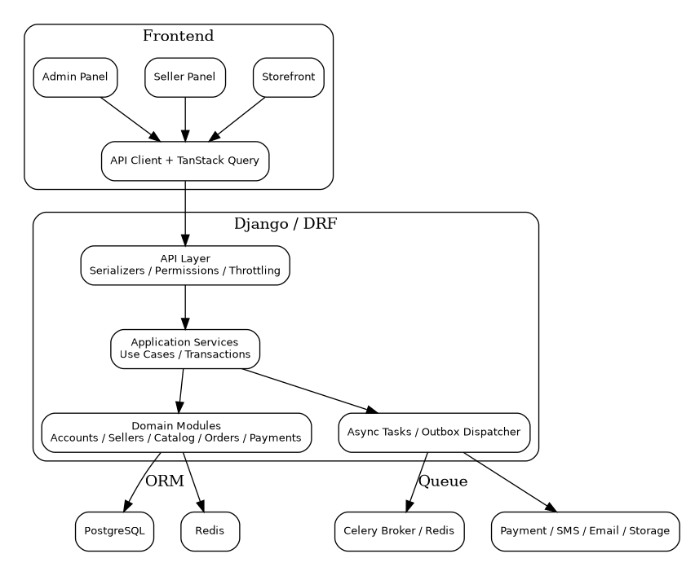

۳.۱ اصل Modular Monolith
Backend در نسخه پایه به‌صورت یک برنامه Django واحد ولی با ماژول‌های دامنه‌ای مستقل پیاده‌سازی می‌شود. هر ماژول مالک مدل‌ها و قواعد اصلی خود است و ارتباط بین دامنه‌ها از طریق Service Layer و Interfaceهای مشخص انجام می‌شود؛ نه با دسترسی پراکنده و مستقیم به مدل‌های سایر دامنه‌ها.
دامنه | مسئولیت اصلی
accounts | User، OTP، Profile، Address، Session و Authentication
access | Permission، Group، Direct Permission و Override
sellers | Seller، Staff، وضعیت فروشنده، مدارک و اطلاعات مالی
catalog | Product، Variant، Category، Brand، Attributes و Media
inventory | Stock، Reservation، Warehouse و Inventory Ledger
cart | Cart، CartItem، Coupon و Promotion
orders | Checkout، Order، SellerOrder، OrderItem، Return و Shipping
payments | Payment، Wallet، Refund و Reconciliation
settlements | Commission، Settlement و سهم فروشنده
notifications | Notification، Template، Preference و Taskها
content | Article، Tag و محتوای عمومی
analytics | Read Models، KPI و Export بدون مالکیت Transactional Data
common | Base Model، Exceptions، Audit، Pagination و Utilityهای مشترک

۴. معماری Frontend

۴.۱ اجزای اصلی
- Storefront مشتری برای صفحات عمومی، محصول، سبد، Checkout، حساب کاربری و پیگیری سفارش.
- Seller Panel برای مدیریت Offer، قیمت، موجودی، سفارش، مرجوعی، گزارش و تسویه.
- Admin Panel برای عملیات مدیریتی، Permission، فروشنده، سفارش، مالی و گزارش‌ها.
- لایه API Client مشترک برای ارتباط با REST API و مدیریت خطاها.
- TanStack Query برای Server State و Cache داده‌های API.
- React Hook Form + Zod برای فرم‌ها و Validation سمت Client.
- Zustand فقط برای Client State محدود در صورت نیاز؛ داده‌های Server نباید بی‌دلیل در Global Store تکرار شوند.

۴.۲ Rendering Strategy
نوع صفحه | روش پیشنهادی
صفحات محصول و دسته‌بندی | SSR / ISR برای SEO و سرعت بارگذاری
صفحات عمومی محتوایی | SSG/ISR در صورت مناسب بودن
پنل مشتری | Client Rendering همراه با API Query
پنل فروشنده | Client Rendering؛ داده خصوصی و Permission-based
پنل مدیریت | Client Rendering؛ داده عملیاتی و بدون نیاز SEO

۴.۳ امنیت Frontend
Frontend نباید منبع تصمیم برای Permission، قیمت، موجودی، تخفیف یا نتیجه پرداخت باشد. مخفی‌سازی UI صرفاً برای تجربه کاربری است و تمام Enforcement در Backend انجام می‌شود. Token و Session باید مطابق سیاست Authentication ذخیره و مدیریت شوند و داده حساس در Local Storage نگهداری نشود مگر تصمیم امنیتی صریح وجود داشته باشد.

۵. معماری Backend و API

۵.۱ لایه‌های پیشنهادی
لایه | وظیفه
API Layer | Routing، Serializer، Authentication، Permission، Throttling و تبدیل Errorها
Application Service | اجرای Use Caseها، Transaction Boundary و هماهنگی چند Domain
Domain Layer | قواعد کسب‌وکار، State Transition و Invariantها
Repository / ORM | دسترسی پایدار به PostgreSQL از طریق Django ORM
Integration Layer | Payment، SMS، Email، Storage و سایر Providerها
Async Layer | Celery Task، Outbox Dispatcher و Scheduled Jobs

۵.۲ API Conventions
- مسیر پایه API برابر /api/v1/ است.
- JSON فرمت استاندارد Request/Response است.
- Errorها دارای code، message، fields و request_id هستند.
- Endpointهای حساس از Idempotency Strategy استفاده می‌کنند.
- Permission و Object Ownership در Backend کنترل می‌شود.
- OpenAPI Contract مرجع اتصال Frontend و Backend است.

۶. معماری داده و PostgreSQL
PostgreSQL منبع حقیقت اصلی داده‌های Transactional است. تمام داده‌های مالی، سفارش، موجودی، Permission و تاریخچه باید با Constraint و Transaction مناسب محافظت شوند.

۶.۱ اصول داده
- استفاده از Foreign Key و Unique/Check Constraint در سطح دیتابیس برای قواعد قابل اعمال.
- استفاده از Decimal/Numeric برای پول و عدم استفاده از Float.
- ذخیره Timestampها به UTC.
- استفاده از Snapshot برای Order Item، Address، Price و Commission.
- عدم حذف فیزیکی داده‌های تاریخی مالی و سفارش مگر با Policy مشخص.
- استفاده از Ledger برای Wallet و Inventory به‌جای تغییر بدون تاریخچه.

۶.۲ ایندکس و Search
ایندکس‌ها بر اساس Queryهای پرتکرار تعریف می‌شوند؛ از جمله Product بر اساس Category/Brand/Active، Order بر اساس User/Status/CreatedAt، Notification بر اساس User/ReadAt و Transaction بر اساس User/CreatedAt. برای جستجوی فارسی استفاده از normalization حروف، pg_trgm و در صورت نیاز SearchVector/GIN پیشنهاد می‌شود.

۶.۳ Migration Strategy
Migrationهای Production باید تا حد ممکن Backward-Compatible باشند. تغییرات بزرگ Schema به صورت Expand → Migrate Data → Switch → Contract انجام می‌شوند تا Deployment بدون توقف ممکن باشد.

۷. Cache، Redis و Concurrency

۷.۱ کاربرد Redis
- Cache داده‌های پرخواندن مانند Category Tree، تنظیمات عمومی و بخش‌هایی از Catalog.
- Rate Limit و Throttling برای OTP، Login و APIهای حساس.
- Permission Cache با Invalidation فوری هنگام تغییر دسترسی.
- Lock کوتاه‌مدت در مواردی که DB Lock به‌تنهایی مناسب نیست.
- Broker یا Backend برای Celery در معماری اولیه.

۷.۲ سیاست Cache
Cache منبع حقیقت نیست. هر داده Cache شده باید قابل بازسازی از PostgreSQL باشد. TTL، Cache Key و Invalidation برای هر مورد به‌صورت صریح تعیین می‌شود. برای داده‌های مالی و موجودی، Cache نباید مبنای تصمیم نهایی Transactional باشد.

۷.۳ Concurrency
برای Checkout و رزرو آخرین موجودی، قفل و Transaction دیتابیس باید مانع موفق شدن دو خرید هم‌زمان برای یک موجودی واحد شود. الگوی پایه استفاده از row-level locking و atomic update است. Lock order باید ثابت باشد تا احتمال deadlock کاهش یابد.

۸. Queue، Celery و Event Processing
کارهایی که نیازمند پاسخ فوری کاربر نیستند یا ممکن است کند/ناپایدار باشند، از Request اصلی جدا می‌شوند.
Task | اجرای پیشنهادی
SMS / Email | Async با Retry و Backoff
Notification fan-out | Async
Thumbnail / Media processing | Async
Export گزارش حجیم | Async Job + فایل قابل دانلود
Low-stock alert | Event-driven / Async
Settlement batch | Scheduled Job
Reservation expiration | Scheduled Worker
Analytics aggregation | Async / Scheduled

۸.۱ Transactional Outbox
برای Eventهای مهمی که باید پس از Commit دیتابیس منتشر شوند، Outbox Pattern پیشنهاد می‌شود. رکورد Event در همان Transaction اصلی ذخیره می‌شود و Worker جدا آن را به Queue یا Integration مربوطه ارسال می‌کند. این روش از حالتی جلوگیری می‌کند که DB Commit شود ولی Task ارسال نشود.

۸.۲ Retry
Retry فقط برای عملیات Idempotent یا عملیاتی که Idempotency Key دارند انجام می‌شود. Task باید وضعیت failure، تعداد تلاش و خطای نهایی را ثبت کند.

۹. جریان Checkout، سفارش و موجودی
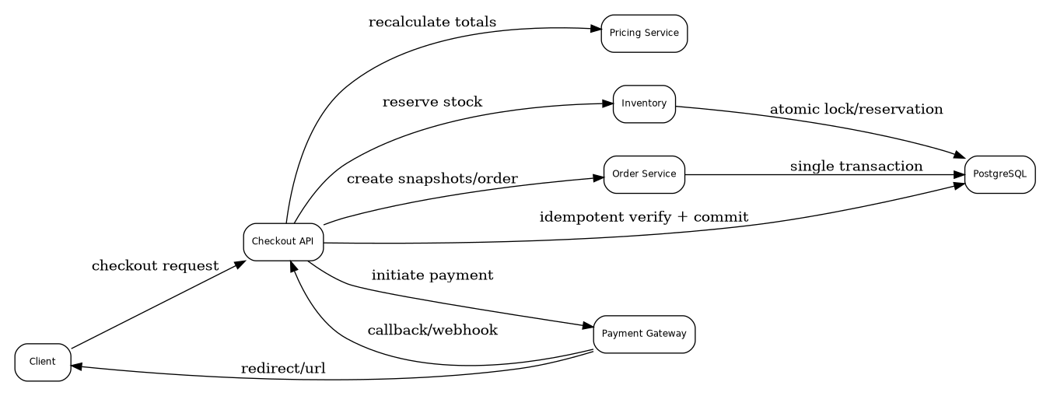

۹.۱ Transaction Boundary
- اعتبارسنجی Cart و محاسبه مجدد قیمت در Backend.
- اعتبارسنجی Coupon و قوانین Promotion.
- قفل/رزرو موجودی Variant/Offerهای موردنیاز.
- ایجاد Snapshot محصول، قیمت، آدرس و کمیسیون.
- ایجاد Order، SellerOrder و OrderItemها در یک Transaction مناسب.
- ثبت Coupon Usage/Reservation.
- Commit Transaction و سپس آغاز فرآیند پرداخت.

۹.۲ سفارش چندفروشنده‌ای
Order نمای مشتری از خرید است و SellerOrder یا ساختار معادل، بخش عملیاتی هر فروشنده را جدا می‌کند. هر Seller فقط اقلام و عملیات مربوط به خود را مشاهده می‌کند. Shipment و Settlement نیز باید قابلیت اتصال به بخش فروشنده را داشته باشند.

۱۰. معماری پرداخت، Refund و کیف پول

۱۰.۱ Payment
نتیجه پرداخت فقط پس از Verify سمت Backend معتبر است. Callback یا Webhook ممکن است تکرار شود، بنابراین Verify باید Idempotent باشد و Gateway Reference یا Transaction ID دارای Unique Constraint باشد.
- Backend Payment را ایجاد و مبلغ نهایی Order را از دیتابیس دریافت می‌کند.
- درخواست Initiate به Gateway ارسال می‌شود.
- کاربر به Gateway هدایت می‌شود.
- Callback/Webhook دریافت می‌شود.
- Backend با Gateway Verify می‌کند.
- در Transaction واحد Payment، Order و Inventory/Wallet side effectهای لازم اعمال می‌شوند.

۱۰.۲ Refund
Refund یک Entity مستقل با Status و Gateway Reference است و می‌تواند کامل یا جزئی باشد. مجموع Refundهای موفق نباید از مبلغ قابل استرداد Payment تجاوز کند. Retry Refund باید Idempotent باشد.

۱۰.۳ Wallet
WalletTransaction به صورت Append-only نگهداری می‌شود. موجودی کیف پول از Ledger قابل محاسبه/کنترل است و تغییر مستقیم Balance بدون Transaction معتبر مجاز نیست.

۱۱. Marketplace، Commission و Settlement
Product اطلاعات عمومی کالا را نگهداری می‌کند و SellerOffer شرایط فروش همان کالا توسط یک Seller را مشخص می‌کند. Price، Stock و Preparation Time در سطح Offer/Variant فروشنده قابل تفکیک است.

۱۱.۱ Commission
قانون کمیسیون می‌تواند وابسته به فروشنده، دسته‌بندی یا محصول باشد؛ اما مقدار اعمال‌شده در زمان سفارش Snapshot می‌شود تا تغییر Policy آینده روی سفارش تاریخی اثر نگذارد.

۱۱.۲ Settlement
Settlement از Order Itemهای واجد شرایط، Commission، Refund، Return و Adjustmentها محاسبه می‌شود. Settlement Item باید منبع هر مبلغ را قابل ردیابی کند. تسویه موفق به معنی ثبت قطعی پرداخت به فروشنده و جلوگیری از محاسبه مجدد همان اقلام است.

۱۲. Storage، Media و CDN
فایل‌های کاربر و محصول نباید روی Disk محلی App Server به‌عنوان منبع پایدار نگهداری شوند. Object Storage منبع فایل و CDN لایه توزیع محتوا است.
- نام فایل تصادفی/غیرقابل حدس و Metadata در دیتابیس.
- اعتبارسنجی MIME، Extension، Size و Dimension.
- عدم پذیرش فایل خطرناک مانند SVG بدون Sanitization/Policy مشخص.
- ایجاد Thumbnail و Variant تصویر به‌صورت Async.
- حذف Orphan Media با Job دوره‌ای و Policy مشخص.
- استفاده از Signed URL برای فایل‌های خصوصی مانند مدارک فروشنده.

۱۳. Security Architecture

۱۳.۱ Authentication
Authentication کاربر با OTP و JWT انجام می‌شود. OTP Hash شده، دارای Expiry، Max Attempt و Cooldown است. Access Token کوتاه‌عمر و Refresh Token دارای Rotation/Revocation است.

۱۳.۲ Authorization
Permission Framework پایه از Django استفاده می‌کند. Permissionهای Model به‌صورت استاندارد ایجاد می‌شوند و Business Permissionهای سفارشی در کد تعریف می‌شوند. Group و User Permission مستقیم قابل استفاده است و در صورت نیاز Direct DENY از Override سفارشی استفاده می‌کند.

۱۳.۳ Security Boundaries
- Backend مرجع نهایی Authorization است.
- Object-Level Permission برای داده‌های Customer و Seller الزامی است.
- Admin/Seller APIها Namespace و Permission مستقل دارند.
- PII و Token در Logها Mask می‌شوند.
- Secretها فقط از Secret Manager/Environment امن دریافت می‌شوند.
- Webhookها با Signature/Reference/Replay Protection مناسب اعتبارسنجی می‌شوند.

۱۴. Observability و عملیات Production

۱۴.۱ Logging
Logها ساختاریافته و دارای request_id، user/seller identifier امن، endpoint، latency و error code هستند. اطلاعات حساس نباید در Log ثبت شوند.

۱۴.۲ Metrics
- API latency و P95/P99
- HTTP error rate
- Payment initiate/verify failure rate
- Queue lag و Task failure
- Database connection/query latency
- Cache hit ratio
- Inventory reservation failure
- Refund و Settlement failure

۱۴.۳ Health Check
Endpointهای liveness و readiness جدا هستند. Readiness وابستگی‌های حیاتی مانند Database و Redis را بررسی می‌کند، ولی سرویس‌های جانبی مانند SMS نباید لزوماً کل API را از مدار خارج کنند.

۱۵. Deployment Architecture
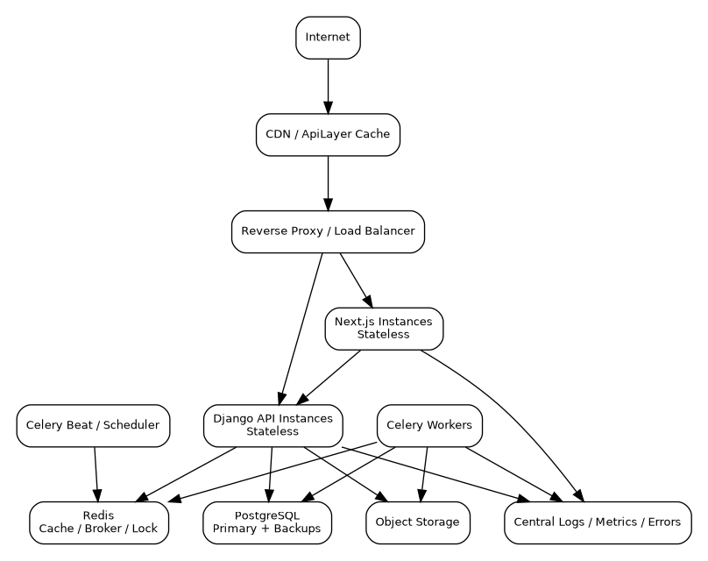

۱۵.۱ اجزای Production
- Reverse Proxy / Load Balancer برای TLS termination و Routing.
- Next.js Instanceهای Stateless و قابل Scale افقی.
- Django API Instanceهای Stateless و قابل Scale افقی.
- Celery Workerهای مستقل با Queueهای قابل تفکیک.
- PostgreSQL به‌عنوان Database پایدار با Backup منظم.
- Redis مشترک برای Cache/Queue/Lock مطابق ظرفیت موردنیاز.
- Object Storage و CDN برای Media.
- Centralized Logging، Metrics و Error Tracking.

۱۵.۲ Environmentها
محیط | هدف
Development | توسعه محلی و تست سریع
Staging | Integration، UAT و تست Migration/Deployment
Production | محیط کاربران واقعی با Monitoring و Backup کامل

۱۶. Scalability و Performance
معماری پایه برای Scale افقی Application Layer طراحی می‌شود. Session و State حیاتی نباید روی Memory یک Instance نگهداری شود.
- افزایش تعداد Next.js/Django Instance پشت Load Balancer.
- افزایش Workerهای Celery بر اساس Queue Lag.
- استفاده از Cache برای Readهای پرتکرار و جلوگیری از N+1 Query.
- استفاده از CDN برای Media و محتوای Cacheable.
- بهینه‌سازی Query و Index قبل از افزودن پیچیدگی معماری.
- تفکیک Read-heavy Analytics از Transactional Queryها در صورت رشد.

۱۶.۱ هدف عملکردی
هدف اولیه مطابق SRS: P95 Endpointهای ساده زیر حدود 300ms و لیست‌های Cacheable زیر حدود 500ms در بار معمول، با اندازه‌گیری واقعی در Staging/Production و اصلاح بر اساس داده.

۱۷. Reliability، Failure Handling و Recovery
خرابی | رفتار مورد انتظار
SMS/Email Provider | ثبت Task، Retry و عدم از کار افتادن Checkout
Payment Gateway Timeout | حفظ Payment در حالت قابل بررسی؛ عدم فرض موفقیت
Redis موقتاً unavailable | کاهش قابلیت Cache/Queue بر اساس Dependency؛ عدم فساد داده Transactional
Worker failure | Task قابل Retry و قابل مشاهده در Monitoring
Database failure | Readiness fail و جلوگیری از پذیرش عملیات ناسالم
Object Storage failure | خطای کنترل‌شده Upload؛ عدم ثبت Media ناقص

۱۷.۱ Backup و Restore
PostgreSQL دارای Backup زمان‌بندی‌شده با Retention مشخص است و Restore باید به‌صورت دوره‌ای تست شود. Object Storage نیز مطابق Provider دارای Versioning/Replication یا Backup مناسب است. وجود Backup بدون تست Restore به‌عنوان Recovery Plan کافی محسوب نمی‌شود.

۱۸. تصمیم‌های معماری و مسیر توسعه
تصمیم | وضعیت پایه | مسیر آینده
Backend Style | Modular Monolith | استخراج Service فقط در صورت نیاز واقعی به Scale/Ownership مستقل
API | REST / OpenAPI | افزودن BFF یا GraphQL فقط با Use Case مشخص
Database | PostgreSQL واحد با مرزهای دامنه‌ای | Read Replica / Partitioning در صورت داده و بار واقعی
Queue | Celery + Redis | Broker تخصصی‌تر در صورت نیاز throughput/reliability
Search | PostgreSQL FTS/Trigram | Elasticsearch/OpenSearch در صورت نیاز Ranking و Scale پیچیده
Media | Object Storage + CDN | Image processing service مستقل در مقیاس بالا

۱۸.۱ اصول تصمیم‌گیری
- ابتدا ساده‌ترین معماری که الزامات SRS را با Reliability مناسب پوشش دهد.
- پیچیدگی توزیع‌شده فقط با نیاز اندازه‌گیری‌شده اضافه شود.
- هر تغییر معماری مهم در ADR ثبت شود.
- ERD، OpenAPI و Migrationها باید با معماری واقعی همگام بمانند.

۱۹. Definition of Architecture Ready
معماری برای شروع Implementation زمانی آماده تلقی می‌شود که موارد زیر تثبیت شده باشند:
- مرز ماژول‌های Backend و مالکیت داده مشخص باشد.
- روش Authentication و Permission نهایی شده باشد.
- ERD و Constraintهای کلیدی با SRS همگام باشند.
- API Contract نسخه v1 مرجع Frontend/Backend باشد.
- Checkout، Inventory، Payment، Refund و Settlement Transaction Boundary مشخص داشته باشند.
- Provider Interface برای Payment، SMS/Email و Storage تعریف شود.
- Cache/Queue/Retry Policy برای عملیات حساس مشخص باشد.
- Deployment Environment، Secret Management، Backup و Observability تعریف شده باشند.
- تصمیم‌های معماری دارای ریسک یا Trade-off در ADR ثبت شوند.

۱۹.۱ اسناد مرتبط
سند | نقش
SRS Marketplace | نیازمندی‌های عملکردی و غیرعملکردی
Marketplace ERD | مدل داده و روابط
API Contract / OpenAPI | قرارداد Frontend و Backend
Frontend Requirements | صفحات، Flowها و رفتار UI
Test Plan | استراتژی اعتبارسنجی و کیفیت
DevOps / Deployment | جزئیات Pipeline، Environment و عملیات
ADR | تصمیم‌های معماری و Trade-offها

